Руководство пользователя

Беговая дорожка CIRCLE M7200 Luxury
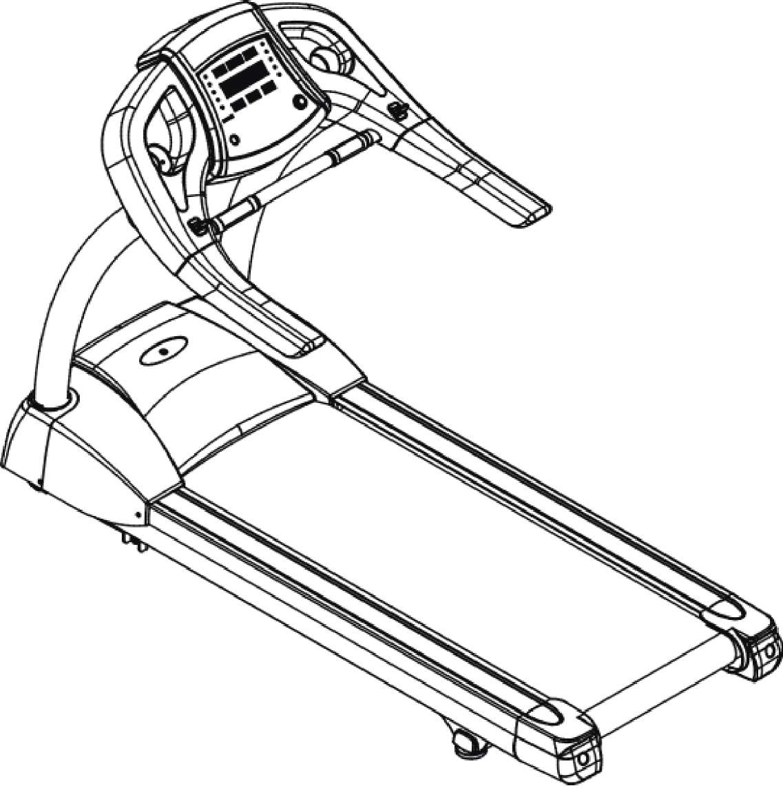

Содержание

правила техники безопасности | 2-5
Технические характеристики | 6
сборка и установка | 7-10
Разминка и заминка | 11
панель управления | 12
программы тренировки | 13-18
управление | 19
регулировка пояса | 20
Уход и обслуживание | 21-22
диагностика проблем | 23

Правила техники безопасности

Благодарим вас за покупку наших продуктов. Мы прикладываем максимум усилий для обеспечения качества нашей продукции, случайные ошибки, или/и неполадки все же случаются. Если, в каком-либо случае вы заметили, что продукт является дефектным или с недостающими частями, пожалуйста, свяжитесь с нами.
ВАЖНО: Прочитайте все инструкции и предупреждения перед сборкой и регулировкой.

Важная информация о питании
Перед вставкой вилки в розетку, убедитесь в том, что напряжение и частота вашей электросети соответствует требованием беговой дорожки. Вы можете найти данные об этом на наклейке серийного номера.
ПРЕДУПРЕЖДЕНИЕ: Не используйте дорожку с адаптером напряжения или удлинителем.

Инструкции по заземлению
Данная тренажерная дорожка должна быть заземлена. Если дорожка сломается или частично неправильно сработает, то заземление уменьшит риск поражение электрическим током. Данный продукт поставляется вместе с проводом питания имеющим кабель заземления и вилку с контактами заземления. Вилка должна быть вставлена в розетку, которая соответствует правилам вашего региона по заземлению. Убедитесь в том, что стандарт вашей розетки совпадает с стандартом вилки на дорожке. Не используйте адаптер заземления для подключения кабеля питания к не заземленным розеткам.

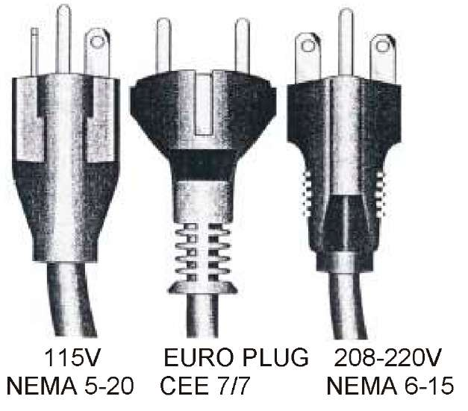
Требования к питанию:
Заземленный, отдельный контур, соответствующий следующим характеристикам:
115 V +/- 5%, 60Hz и 20А;
208/220 , 60Hz и 15А или
230 V +/- 5%, 50Hz и 15А.
Правила техники безопасности

Перед началом
1) Одновременно только один человек может заниматься с тренажером. Если проявляется головокружение, тошнота, боли в груди, или любые другие ненормальные симптомы, прекратите тренировку сейчас же.
2) Максимальный вес тренирующегося – 182кг.
3) Всегда используете данный тренажер на чистой и ровной поверхности. Запрещается использование вне помещений и возле воды.
4) Не вставляйте никаких предметов в открытые части тренажера.
5) Прежде чем пользоваться данным тренажером, всегда делайте разминку.
6) Заменяйте неисправные компоненты немедленно и не используйте тренажер до починки.
7) Всегда одевайте подходящую для тренировок одежду. Не одевайте одежду которая может случайно застрять в деталях тренажера.
8) Устанавливайте на ровной поверхности с свободным промежутком в 2х1м за тренажером. Не ставьте дорожку на поверхность, которая закрывает отверстия вентиляции. Для защиты пола или ковра, рекомендуется установить защитное покрытие под тренажер.
9) Проконсультируйтесь с вашим врачом перед началом тренировок.
Важные инструкции безопасности
1) Не позволяйте детям и/или животным пользоваться дорожкой.
2) Убедитесь в том что все болты надежно закручены перед использованием тренажера. Периодическое обслуживание нужно всем тренажерам.
3) Храните ключ безопасности в недоступном для детей месте.
4) Остановите тренажер и отдохните, если чувствуете дискомфорт во время тренировок.
5) Правильная последовательность остановки тренажера:
Нажмите клавишу STOP -> обоими руками держите ручки -> замедляйте бег/шаг пока тренажер не остановится полностью -> уйдите с беговой дорожки.
6) При появление ошибки на дисплее, сверьтесь с секцией «Диагностика проблем» данного руководства.
7) Выключите питание после использования.
8) Если кабель питания поврежден, он должен быть заменен производителем или сервис-центром.
9) Предупреждение: Неправильные или перегруженные тренировки могут повредить здоровью.
Правила техники безопасности

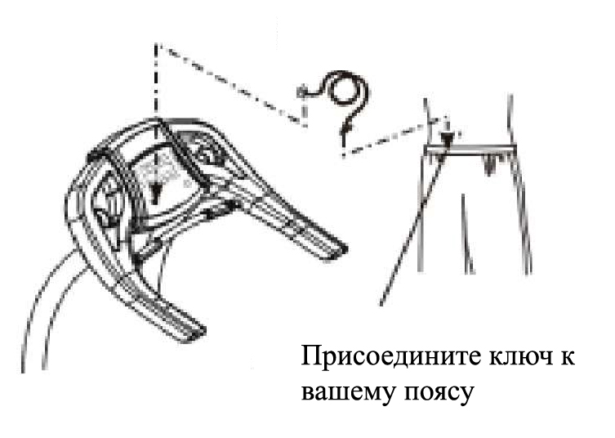
Ключ безопасности
Ключ предназначен для предупреждения падения или любых других опасных явлений для тренирующихся, которые не правильно выбрали скорость дорожки. Пожалуйста, всегда одевайте ключ безопасности.
Немедленно проконсультируйтесь с вашим врачом
Предупреждение: перед началом любых тренировок проконсультируйтесь с врачом. Это особенно важно для людей возрастом 35 и выше, с известными проблемами со здоровьем. Прочитайте инструкцию полностью перед использованием тренажера. Мы не несем ответственности за персональные повреждения из-за использования тренажера.
Частота тренировок:
Для улучшения вашей сердечно-сосудистой и мышечной систем, вы должны заниматься 3-4 раза в неделю.
Интенсивность тренировок:
Интенсивность тренировок определяется вашим сердцебиением. Тренировка должна быть достаточно тяжелой для укрепления мышц сердца и состояния сердечно-сосудистой системы. Только врач может предписать ваш диапазон сердцебиения для тренировок.
Длительность тренировок:
Чем дольше вы можете держать целевой диапазон сердцебиения во время тренировки, тем более выгодной будет тренировка. Начинайте с 2-3 минут постоянных, ритмических упражнений, после проверьте ваш пульс.
Аварийный выключатель
Функция аварийного выключателя – помочь тренирующемуся безопасно покинуть тренажер, при аварийной ситуации, нажмите кнопку, держась за ручки, дождитесь остановки тренажера, после покиньте его.
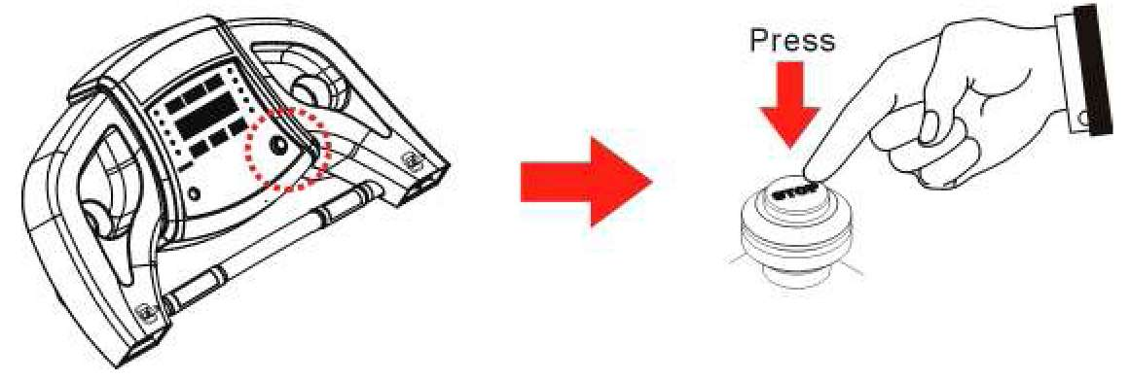

Правила техники безопасности

Программа тренировки для начинающих
 | Уровень нагрузки | длительность
1 неделя | Легкий | 6-12 мин
2 неделя | Легкий | 10-16 мин
3 неделя | Средний | 14-20 мин
4 неделя | Средний | 18-24 мин
5 неделя | Средний | 22-28 мин
6 неделя | Немного сложней или легче чем средний | 20 мин
7 неделя | Добавление интервальных тренировок | 3 мин на средней нагрузке чередуясь с 3 мин высокой нагрузки, всего 24 мин
Зона целевого пульса
Рекомендуемый диапазон пульса колеблется от 60% до 80% максимального.
Нижняя граница пульса = максимальный пульс * 0.6
Верхняя граница пульса = максимальный пульс * 0.8
Данное приложение рекомендуемо Американской Ассоциацией по проблемам сердца, приложение не подходит для людей с заниженным физическим или психологическим развитием.
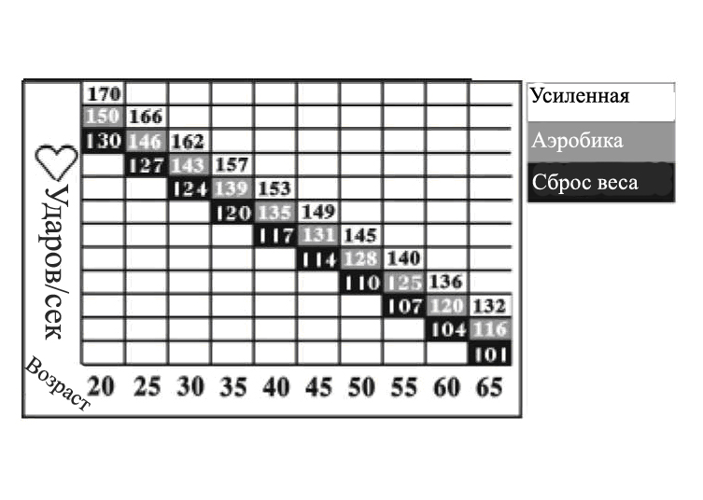
Технические характеристики

Характеристики:
Длина – 224 см
Ширина – 94 см
Движущиеся полотно – 55см х 155 см
Вес – 169 кг
Программы – ручная, 5 предустановленных программ, 2 пользователя, 2 HRC.
Ручной режим: Поддерживается
Стандартные функции – Полное время использования, дистанция, пульс, калории, быстрое переключение скорости.
Аварийное отключение: Зажмите кнопку безопасности, нажмите аварийный выключатель.
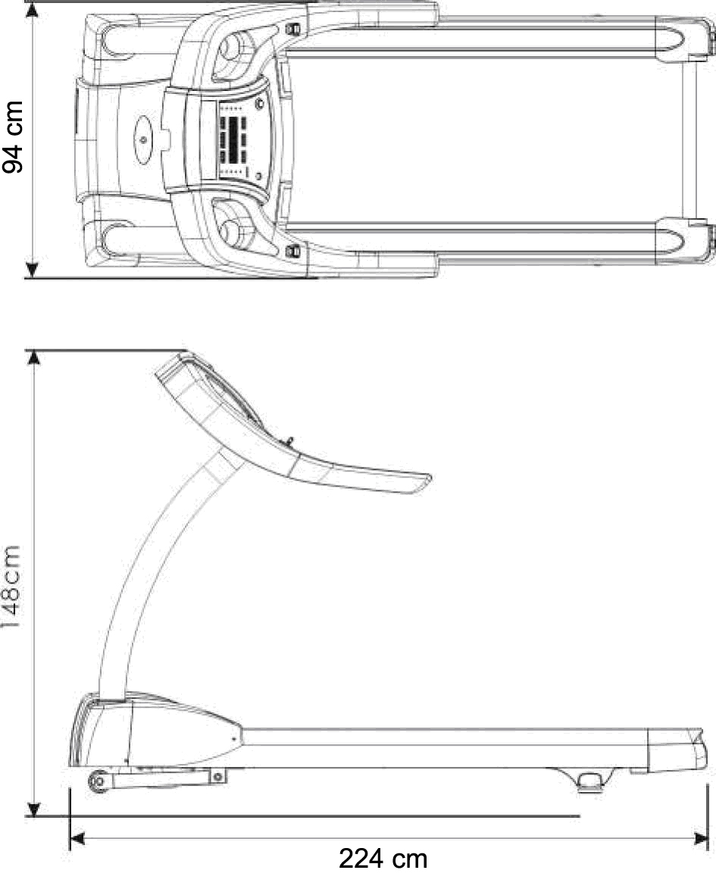

Сборка и установка

Детали
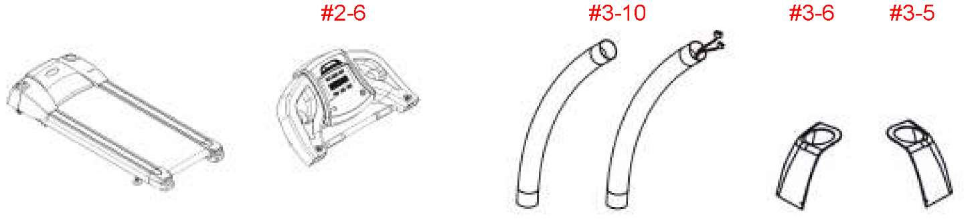
Основной каркас | Консоль | Опоры консоли | Левая/Правая крышка опоры
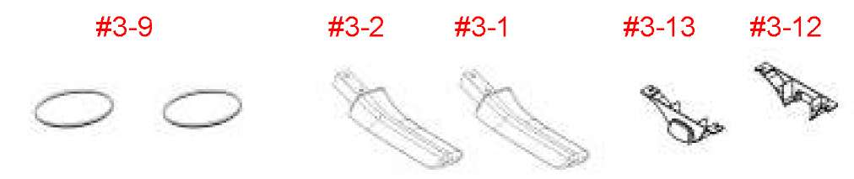

Прокладки | Комплект ручек | Левая/правая регулируемая крышка опор
Наборы крепежей
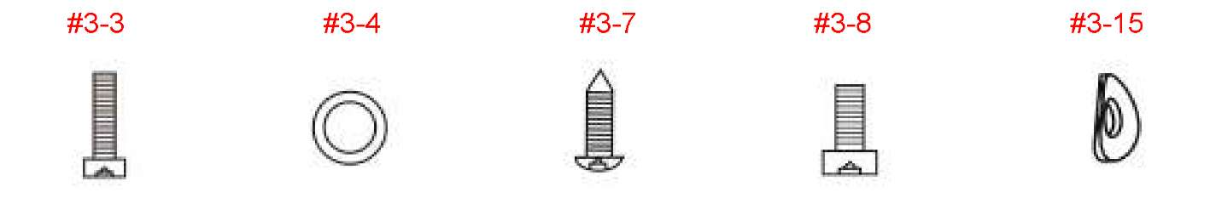
Винт М8*25мм-4шт. (консоль/ручки) | Шайбы М8-4шт. (консоль/ручки) | Винт М5*15мм – 4шт. (опоры консоли) | Винт М8*15мм – 8шт. (опоры консоли) | Кривые шайбы М8 – 8шт.
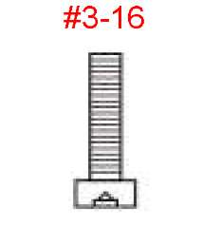

Винт М12*40мм – 2шт. (консоль)
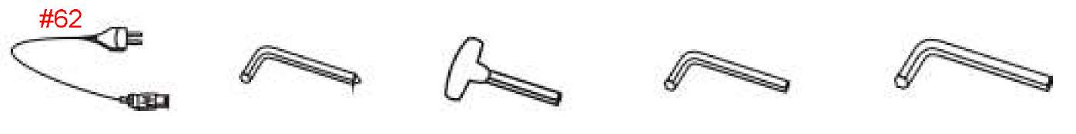
Кабель питания | Шестигранник 5мм | Шестигранник 6мм | Шестигранник 6мм | Шестигранник 10мм

Сборка и установка
Распаковывайте тренажер там, где он будет использоваться. Будьте осторожны, чтобы не повредить его. Поставьте дорожку на плоской ровной поверхности. Рекомендуется защитное покрытие на пол.
*Примечание: Из-за высокого веса, предпочтительна сборка тремя или более людьми.

Шаг 1: Установка ручек в консоль.
1) Вставьте ручки в консоль, используя шестигранник с 4 шт. болтов М8*25мм, М8 шайбами, закрепите их.
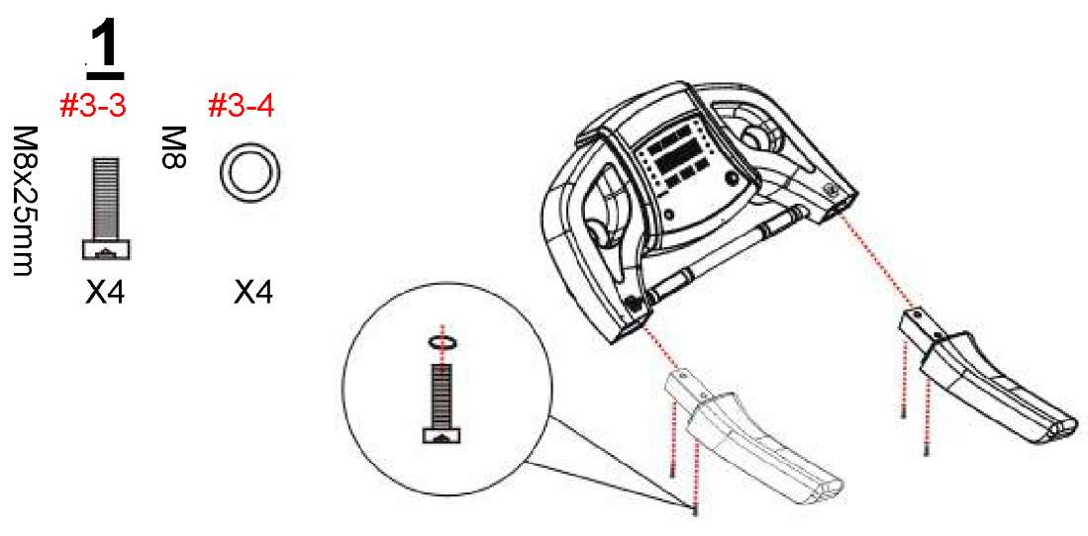

Шаг 2: Установка опор консоли.
1) Поставьте крышки опор в основной каркас
2) Вставьте опоры в пазы. Закрепите их 8 М8*15мм винтами и 8 М8 пружинными шайбами.
3) Закрепите крышки опор 4 М5*15мм винтами.
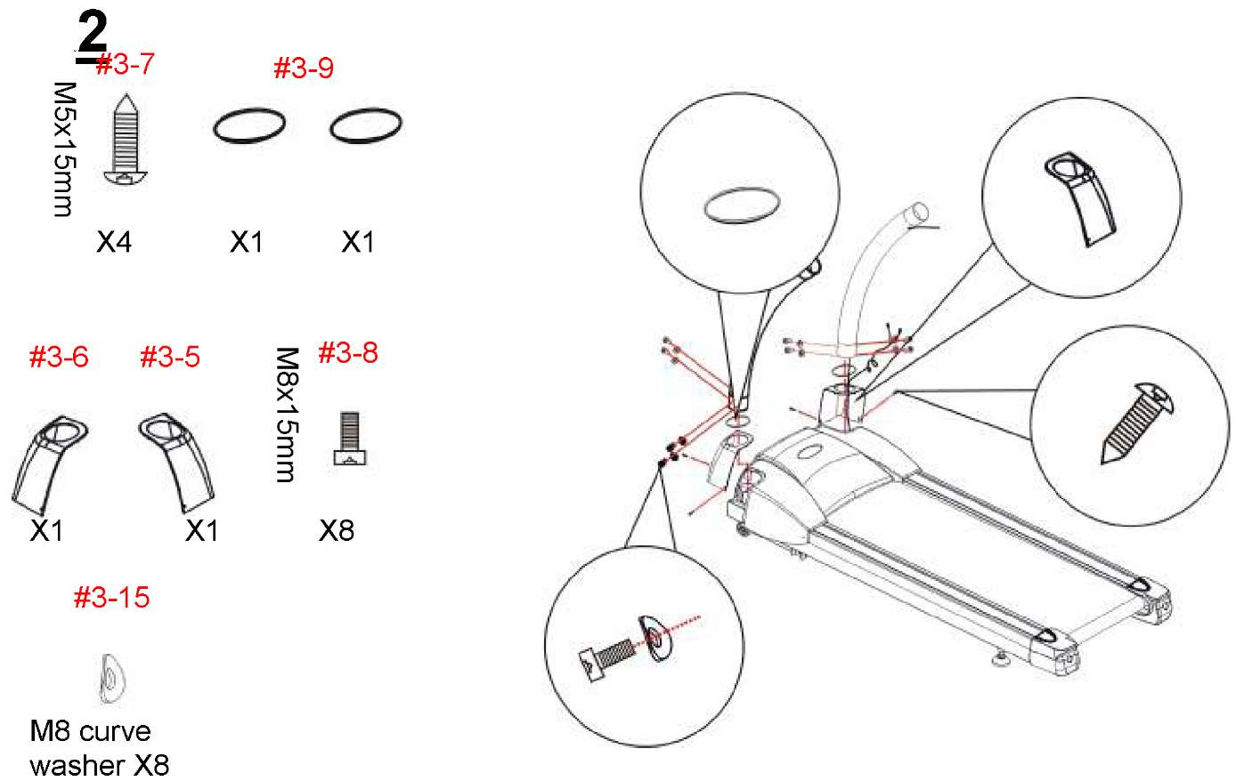

Сборка и установка
Распаковывайте тренажер там, где он будет использоваться. Будьте осторожны, чтобы не повредить его. Поставьте дорожку на плоской ровной поверхности. Рекомендуется защитное покрытие на пол.

Шаг 3: Установка консоли
1) Присоедините кабели к консоли и аккуратно разложите их, что бы избежать случайного повреждения.
2) Присоедините консоль к опорам.
3) Закрепите с помощью 2 М12*40мм винтами.
Шаг 4: Присоединение левой/правой регулируемой крышки
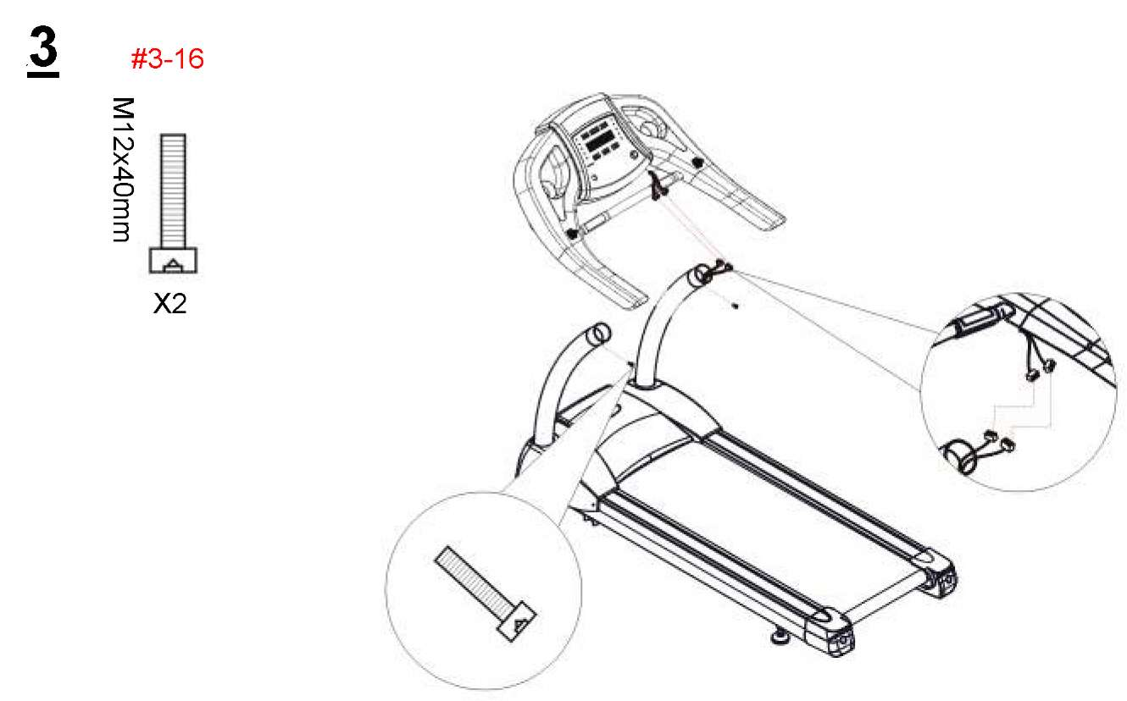
1) Открутите М5*12мм винты (винты вкручены в основной каркас в базовой комплектации)
2) Вставьте регулируемую крышку, затяните винт.
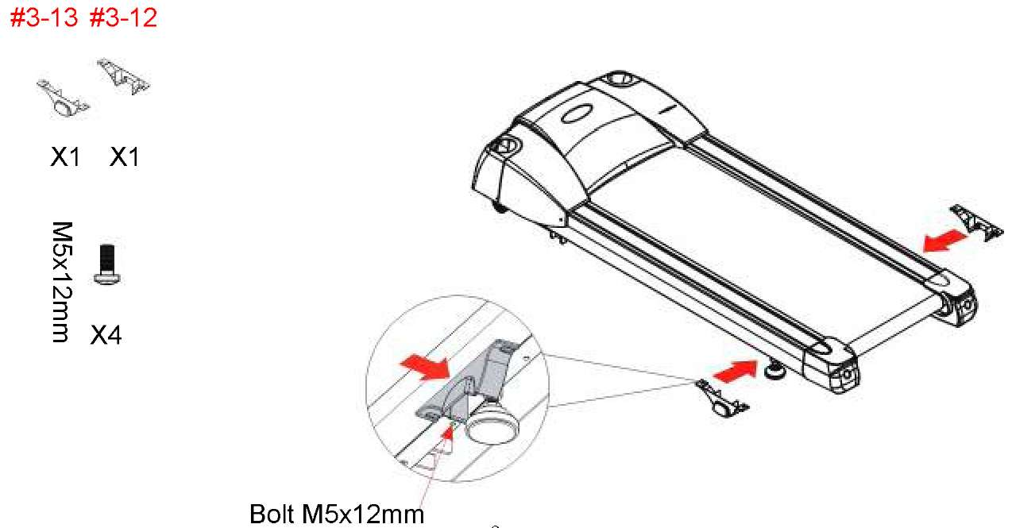
4
Сборка и установка
Снимите защитную пленку с каркаса, и приклейте нескользящие наклейки как показано на рисунке.
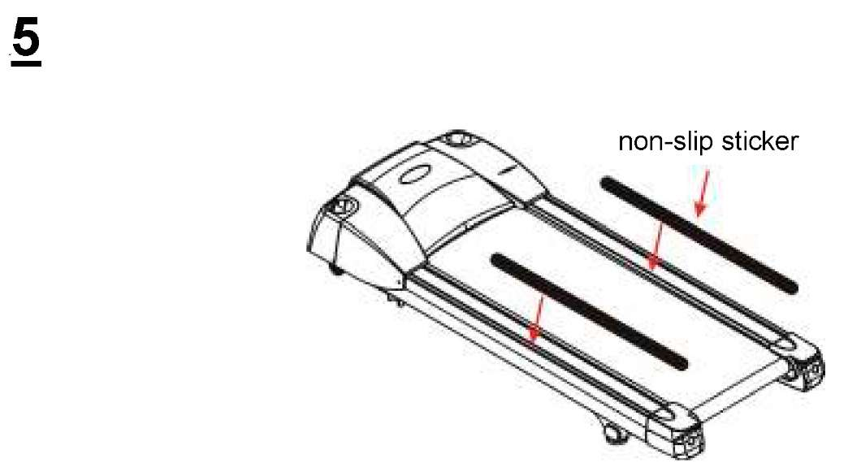

Разминка и заминка

Успешная тренировка включает в себя разминку, упражнения, и заминку. Разминка это важная часть вашей тренировки, она должна быть перед каждой тренировкой. Она подготавливает ваше тело к более тяжелым упражнениям, разогревая и растягивая ваши мышцы. В конце вашей тренировки, повторите эти упражнения для уменьшения болевых ощущений в мышцах. Мы предлагаем следующие упражнения для разминки и заминки:


ПОВОРОТЫ ГОЛОВОЙ
Поверните голову вправо, чувствуя как растягивается левая часть шеи. Далее поверните голову назад так, что б ваш подбородок был направлен в потолок. Поверните голову влево, и наконец, вниз. Повторяйте несколько раз.



ПОДЬЕМ ПЛЕЧЕЙ
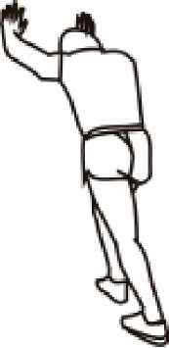
Подымите правое плечо к уху. Подымите левое плечо, одновременно опуская правое. Повторяйте несколько раз.

РАСТЯГИВАНИЕ 4-Х ГОЛОВЫХ МЫШЦ
Обопритесь одной рукой в стену для баланса, и подымите правую ногу. Притяните пятку как можно ближе к ягодицам. Продержитесь так 15 секунд и повторите так с левой ногой.

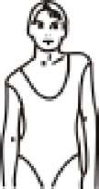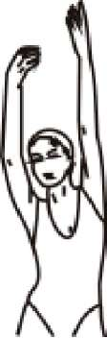

РАСТЯГИВАНИЕ БОКОВЫХ МЫШЦ
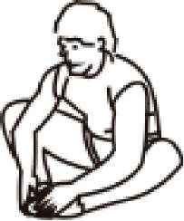
Вытяните руки вверх. Тяните правую руку вверх как только возможно. Вы почувствуете растяжение в боковых мышцах. Повторите так же с левой рукой.

РАСТЯГИВАНИЕ ВНУТРЕННЕЙ ЧАСТИ БЕДРА
Сядьте, сомкнув ступни вместе. Притяните ступни к себе как можно ближе. Продержитесь 15 секунд. Повторяйте 3-5 раз.

РАСТЯГИВАНИЕ ИКР И СУХОЖИЛИЙ ПЯТКИ.
Поставьте вашу правую ногу вперед. Обопритесь о стену руками и растяните вашу левую ногу назад. Сгибая правую ногу в колене вы растягиваете мышцы. Продолжайте 15 секунд, после повторите с правой ногой сзади.

РАСТЯГИВАНИЕ ПОДКОЛЕННЫХ СУХОЖИЛИЙ
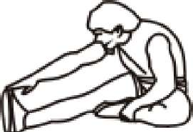
Вытяните правую ногу прямо, левая нога прижата к правой, попробуйте дотянутся правой рукой до пальцев ступни, продержитесь так 15 секунд. Расслабьтесь, далее повторите для левой ноги

панель управления
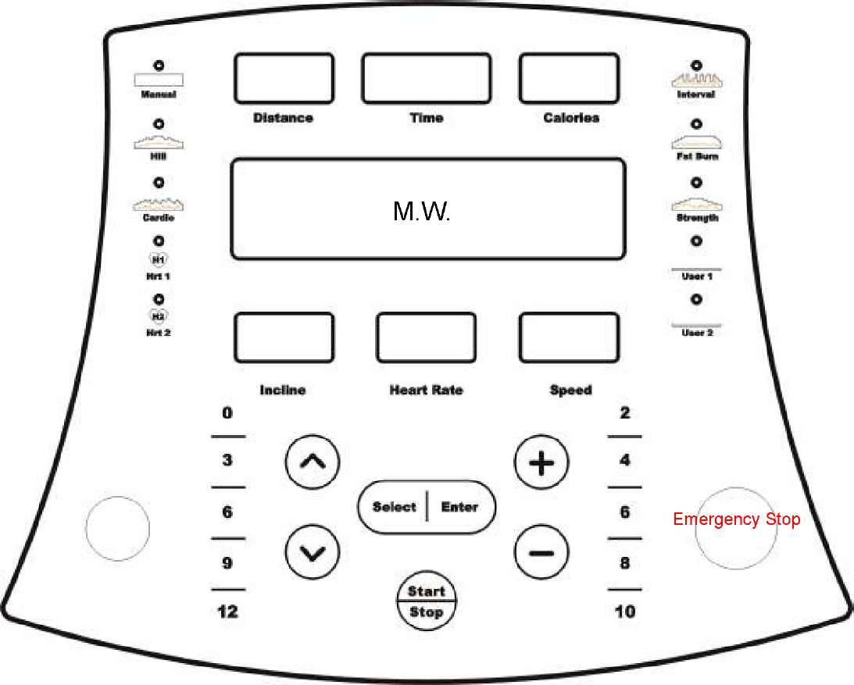
Показания | Функция
Time | Количество времени до конца тренировки
Distance | Эквивалентная дистанция пройденная пешком либо бегом, к количеству калорий.
Calories | Количество калорий сожженных во время тренировки.
Heart Rate | Пульс (за минуту).
Speed | Текущая скорость бега
Incline | Текущий уровень тренировки
M.W. | Окно сообщений
Кнопки | Функция
Incline▲/▼ | Увеличить или уменьшить уровень тренировки.
Speed +/- | Увеличить или уменьшить скорость бега.
Start / Stop | Старт/стоп тренировки. Задержите 3 секунды для сброса.
Enter | Подтверждение введенного значения, вход в выбранную программу.
Select | Делает выбор программы. Во время тренировки меняет показания дисплея КРУГ-СКОРОСТЬ-УРОВЕНЬ ТРЕНИРОВКИ-ВРЕМЯ-КРУГ
Start/Stop or Pause | Старт дорожки, скорость будет плавно увеличиваться/Стоп(пауза) останавливает дорожку, скорость плавно уменьшается.
Quick incline | 5 кнопок для установки промежуточных значений сложности
Quick speed | 5 кнопок для установки промежуточных значений скорости
Emergency Stop | Отключение мотора от дорожки, время нужное для остановки зависит от веса тренирующегося

Программы
ПРОГРАММЫ
Скорость Сложность

Ручная | Имитация холма | Кардио

Интервальная | Сжигание жира | Силовая

ОПИСАНИЕ ПРОГРАММ
1. [Manual]
1.1 Нажмите [SELECT] что бы выбрать ручную программу. Окно сообщений отобразит профиль программы, и после [PRESS ENTER TO RESET OR START TO BEGIN], нажмите ENTER для применения программы или [START] для начала тренировки
1.1.1. Настройка времени: Окно сообщений отобразит [SET TIME THEN PRESS ENTER], нажмите [SPEED+] или [SPEED-] для установки времени тренировки, для применения нажмите ENTER.
1.1.2. Настройка веса: Окно сообщений отобразит [SET BODY WEIGHT THEN PRESS ENTER], нажмите [SPEED+] или [SPEED-] для установки вашего веса, для применения нажмите ENTER.
1.1.3. Настройка калорий: Окно сообщений отобразит [SET CALORIES THE PRESS ENTER], нажмите [SPEED+] или [SPEED-] для установки нужной дистанции, для применения нажмите [ENTER] и для начала тренировки нажмите START, что бы выйти из программы нажмите [SELECT].
1.2. После нажатия START, дисплей покажет [3->2->1->Go] и все значения начинают считаться.
1.2.1. Уровень тренировки = 0, предустановленная скорость = самая низкая.
1.2.2. Если время тренировки не равно нулю (режим таймера) Программа меняет сегмент каждое время = время/32, иначе сегмент будет изменяться каждую минуту.
1.2.3. Окно сообщений отобразит [END OF WORKOUT SUMMARY] когда время тренировки или количество калорий кончатся.
Программы

2. [Preset Programs]: Имитация холма, сжигание жира, кардио, интервальная, силовая.
2.1. Нажмите [SELECT] для выбора предустановленных программ. Окно сообщений отобразит профиль программы, а после [PRESS ENTER TO RESET OR START TO BEGIN], для применения нажмите ENTER или [START] для начала тренировки
2.1.1. Настройка времени: Окно сообщений отобразит [SET TIME THEN PRESS ENTER], нажмите [SPEED+] или [SPEED-] для установки времени тренировки, для применения нажмите ENTER.
2.1.2. Настройка веса: Окно сообщений отобразит [SET BODY WEIGHT THEN PRESS ENTER], нажмите [SPEED+] или [SPEED-] для установки вашего веса, для применения нажмите ENTER.
2.1.3. Настройка максимальной скорости: Окно сообщений отобразит график программы, нажмите [SPEED+] или [SPEED-] для установки максимальной скорости, для применения нажмите ENTER и для начала тренировки нажмите START, что бы выйти из программы нажмите [SELECT].
2.2. После нажатия START, дисплей покажет [3->2->1->Go] и все значения начинают считаться.
2.2.1. Уровень тренировки и скорость меняются в зависимости от программы.
2.2.2. Программа меняет сегмент(уровень и скорость) каждое время = время/32.
2.2.3. Окно сообщений отобразит [END OF WORKOUT SUMMARY] когда время тренировки кончится.
Программы
3. [USER]
3.1. Нажмите [SELECT] для выбора предустановленных программ. Окно сообщений отобразит профиль программы, а после [PRESS ENTER TO RESET OR START TO BEGIN], для применения нажмите ENTER или [START] для начала тренировки
3.1.1. Настройка времени: Окно сообщений отобразит [SET TIME THEN PRESS ENTER], нажмите [SPEED+] или [SPEED-] для установки времени тренировки, для применения нажмите ENTER.
3.1.2. Настройка веса: Окно сообщений отобразит [SET BODY WEIGHT THEN PRESS ENTER], нажмите [SPEED+] или [SPEED-] для установки вашего веса, для применения нажмите ENTER.
3.1.3. Настройка скорости и сложности сегментов: Окно сообщений отобразит сначала профиль скорости, нажмите [SPEED+] или [SPEED-] для установки скорости в первом сегменте, для применения и перехода к следующему сегменту нажмите ENTER и для начала тренировки нажмите START, что бы выйти из программы нажмите [SELECT].
3.2. После нажатия START, дисплей покажет [3->2->1->Go] и все значения начинают считаться.
3.2.1. Уровень тренировки и скорость меняются в зависимости от программы.
3.2.2. Программа меняет сегмент(уровень и скорость) каждое время = время/32.
3.2.3. Окно сообщений отобразит [END OF WORKOUT SUMMARY] когда время тренировки кончится.

Программы

4. [HRT]
4.1. Эта программа должна использоваться в работе с беспроводным поясом-передатчиком, зайдите в программу после одевания пояса, если сигнал пульса не передается, Окно сообщений отобразит ошибку.
4.2. Нажмите [SELECT] для выбора [HRT1] или [HRT2]. Окно сообщений отобразит [HRC 60%] или [HRC 80%], после отобразит [PRESS ENTER TO RESET OR START TO BEGIN], для применения нажмите ENTER или [START] для начала тренировки.
4.2.1. Настройка времени: Окно сообщений отобразит [SET TIME THEN PRESS ENTER], нажмите [SPEED+] или [SPEED-] для установки времени тренировки, для применения нажмите ENTER.
4.2.2. Настройка возраста: Окно сообщений отобразит [SET BODY WEIGHT THEN PRESS ENTER], нажмите [SPEED+] или [SPEED-] для установки вашего веса, для применения нажмите ENTER.
4.2.3. Дисплей покажет целевой пульс после установки возраста. Окно сообщений покажет [SET HEART RATE THEN PRESS ENTER], нажмите [SPEED+] или [SPEED-] для регулировки. Для применения нажмите ENTER и для начала тренировки нажмите START, что бы выйти из программы нажмите [SELECT].

4.3. После нажатия START, дисплей покажет [3->2->1->Go] и все значения начинают считаться.
4.3.1. Уровень тренировки и скорость меняются в зависимости от программы.
4.3.1.1. Ваш пульс и целевой пульс будут сравниваться для изменения уровня сложности. Первое изменение происходит через 15 секунд после начала тренировки.
4.3.1.2. [Реальный пульс] ≦ [Целевой пульс -25] -> без изменений.
4.3.1.3. [Реальный пульс] ≦ [Целевой пульс -15] -> увеличивает на 1 уровень сложности каждые 15 секунд, до достижения максимального уровня сложности.
4.3.1.4. [Реальный пульс] ≦ [Целевой пульс -5] -> увеличивает на 1 уровень сложности каждые 30 секунд, до достижения максимального уровня сложности.
4.3.1.5. [Реальный пульс] ≦ [Целевой пульс +5] -> уменьшает на 1 уровень сложности каждые 30 секунд, до достижения минимального уровня сложности.
4.3.1.6. [Реальный пульс] ≦ [Целевой пульс +15] -> уменьшает на 1 уровень сложности каждые 15 секунд, до достижения минимального уровня сложности.
4.3.1.7. [Реальный пульс] ≦ [Целевой пульс +25] -> без изменений.
4.3.1.8. [Реальный пульс] ≦ [Целевой пульс +30] -> Окно сообщений предупредит тренирующегося.

4.3.2. Программа меняет сегмент(уровень и скорость) каждое время = время/32.
4.3.3. Окно сообщений отобразит [END OF WORKOUT SUMMARY] когда время тренировки кончится.
Программы

6. [PROFILE TABLE]
Схема соответствия индикаторов к уровню сложности.
Индикатор | 1 | 2 | 3 | 4 | 5 | 6 | 7 | 8
Уровень сложности | 1~2 | 3~4 | 5~6 | 7~8 | 9~10 | 11~12 | 13~14 | 15~16

P1~P6 Предустановленные программы
P1=ROLLING - P2=VALLEY - P3=FAT BURN - P4=RAMP - P5=FITNESS TEST - P6=RANDOM
p | Сегмент | 1 | 2 | 3 | 4 | 5 | 6 | 7 | 8 | 9 | 10 | 11 | 12 | 13 | 14 | 15 | 16
p1 | Уровень 1 | 3 | 4 | 4 | 5 | 6 | 6 | 7 | 7 | 6 | 6 | 5 | 4 | 4 | 3 | 3 | 4
p1 | Уровень 2 | 6 | 7 | 7 | 8 | 9 | 9 | 10 | 10 | 9 | 9 | 8 | 7 | 7 | 6 | 6 | 7
p1 | Уровень 3 | 9 | 10 | 10 | 11 | 12 | 12 | 13 | 13 | 12 | 12 | 11 | 10 | 10 | 9 | 9 | 10
p2 | Уровень 1 | 9 | 9 | 8 | 7 | 6 | 6 | 5 | 5 | 4 | 4 | 3 | 3 | 2 | 2 | 2 | 1
p2 | Уровень 2 | 12 | 12 | 11 | 10 | 9 | 9 | 8 | 8 | 7 | 7 | 6 | 6 | 5 | 5 | 2 | 1
p2 | Уровень 3 | 14 | 14 | 11 | 11 | 10 | 10 | 9 | 8 | 8 | 7 | 7 | 6 | 4 | 3 | 3 | 1
p3 | Уровень 1 | 1 | 1 | 3 | 3 | 3 | 5 | 5 | 5 | 6 | 7 | 7 | 8 | 8 | 9 | 9 | 10
p3 | Уровень 2 | 1 | 1 | 5 | 5 | 5 | 7 | 7 | 7 | 8 | 9 | 9 | 10 | 10 | 11 | 11 | 12
p3 | Уровень 3 | 2 | 2 | 7 | 7 | 8 | 8 | 9 | 9 | 10 | 10 | 11 | 12 | 12 | 13 | 14 | 15
p4 | Уровень 1 | 1 | 1 | 1 | 2 | 2 | 2 | 3 | 3 | 3 | 4 | 4 | 4 | 5 | 5 | 5 | 6
p4 | Уровень 2 | 1 | 1 | 2 | 2 | 3 | 3 | 3 | 3 | 5 | 5 | 5 | 6 | 6 | 7 | 7 | 7
p4 | Уровень 3 | 2 | 2 | 2 | 3 | 3 | 3 | 5 | 5 | 5 | 6 | 6 | 7 | 7 | 8 | 8 | 8
p5 | Уровень 1 | 2 | 2 | 2 | 3 | 3 | 3 | 4 | 4 | 4 | 5 | 5 | 5 | 6 | 6 | 6 | 7
p5 | Уровень 2 | 3 | 3 | 3 | 4 | 4 | 4 | 5 | 5 | 5 | 6 | 6 | 6 | 7 | 7 | 7 | 8
p5 | Уровень 3 | 4 | 4 | 4 | 5 | 5 | 5 | 6 | 6 | 6 | 7 | 7 | 7 | 8 | 8 | 8 | 9
p | Сегмент | 17 | 18 | 19 | 20 | 21 | 22 | 23 | 24 | 25 | 26 | 27 | 28 | 29 | 30 | 31 | 32
p1 | Уровень 1 | 4 | 5 | 6 | 6 | 7 | 7 | 6 | 6 | 5 | 4 | 4 | 3 | 4 | 5 | 6 | 6
p1 | Уровень 2 | 7 | 8 | 9 | 9 | 10 | 10 | 9 | 9 | 8 | 7 | 7 | 6 | 7 | 8 | 9 | 9
p1 | Уровень 3 | 10 | 11 | 12 | 12 | 13 | 13 | 12 | 12 | 11 | 10 | 10 | 9 | 10 | 11 | 12 | 12
p2 | Уровень 1 | 1 | 2 | 2 | 2 | 3 | 3 | 4 | 4 | 5 | 5 | 6 | 6 | 7 | 7 | 8 | 8
p2 | Уровень 2 | 1 | 2 | 5 | 5 | 6 | 6 | 7 | 7 | 8 | 8 | 9 | 9 | 10 | 10 | 11 | 11
p2 | Уровень 3 | 1 | 3 | 3 | 4 | 6 | 7 | 7 | 8 | 8 | 9 | 10 | 10 | 11 | 11 | 14 | 14
p3 | Уровень 1 | 10 | 9 | 9 | 8 | 8 | 7 | 7 | 6 | 5 | 5 | 5 | 3 | 3 | 3 | 1 | 1
p3 | Уровень 2 | 12 | 11 | 11 | 10 | 10 | 9 | 9 | 8 | 7 | 7 | 7 | 5 | 5 | 5 | 1 | 1
p3 | Уровень 3 | 15 | 14 | 13 | 12 | 12 | 11 | 10 | 10 | 9 | 9 | 8 | 8 | 7 | 7 | 2 | 2
p4 | Уровень 1 | 6 | 7 | 7 | 7 | 8 | 8 | 8 | 8 | 6 | 5 | 4 | 4 | 3 | 2 | 1 | 1
p4 | Уровень 2 | 8 | 8 | 9 | 9 | 10 | 10 | 11 | 11 | 11 | 9 | 9 | 8 | 8 | 7 | 7 | 6
p4 | Уровень 3 | 9 | 9 | 10 | 11 | 12 | 13 | 13 | 14 | 14 | 12 | 10 | 9 | 9 | 8 | 8 | 7
p5 | Уровень 1 | 7 | 7 | 8 | 8 | 8 | 9 | 9 | 9 | 10 | 10 | 10 | 11 | 11 | 11 | 12 | 12
p5 | Уровень 2 | 8 | 8 | 9 | 9 | 9 | 10 | 10 | 10 | 11 | 11 | 11 | 12 | 12 | 12 | 13 | 13
p5 | Уровень 3 | 9 | 9 | 10 | 10 | 10 | 11 | 11 | 11 | 12 | 12 | 12 | 13 | 13 | 14 | 15 | 15
УПРАВЛЕНИЕ

Быстрое переключение:

Быстрое переключение скорости: нажмите на переключатель вверх, чтобы увеличить скорость или вниз для уменьшения
Быстрое переключение угла наклона: нажмите на переключатель вверх для увеличения угла наклона или вниз для уменьшения.

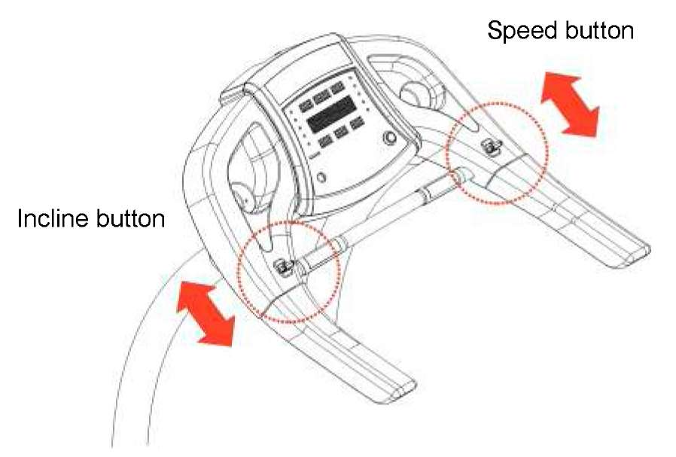
Регулировка полотна

Регулировка полотна
Вам скорее всего понадобится отрегулировать полотно в течении первых недель тренировок. Все полотна правильно настроены на заводе. Но они могут растягиваться или сместится от центра после использования. Растягивание является нормальным явлением.

Регулировка натяжение полотна
Если вы чувствуете что полотно «проскальзывания» или держится ненадежно натяжение на полотне должно быть увеличено.

Для увеличения натяжения на полотне
А) Вставьте 6мм ключ в левый болт натяжения. Поверните ключ по часовой стрелке на ¼.
В) Повторите шаг «А» для правого болта. Важно затягивать болты на одинаковое количество поворотов.
С) Повторяйте шаги «А» и «В» пока проскальзывания полотна не ликвидируется.
D) Не затягивайте полотно слишком сильно, это может повредить его ролики.

Для уменьшения натяжения открутите болты против часовой стрелки на равное количество поворотов

Центрирование полотна
Когда вы бежите, вы можете распределять ваш вес неравномерно, тем самым создавая избыточное давление на одну из стоп. Данная разница может сместить полотно с центра. Центрирование проводится без какой либо нагрузки на полотно.
А) Запустите дорожку на скорости 6км/ч.
В) Выясните в какую из сторон смещено полотно.
а. Если смещено влево:
Используя ключ поверните левый болт на ¼ поворота по часовой стрелке и правый болт на ¼ против часовой.
b. Если смещено вправо:
Используя ключ поверните правый болт на ¼ поворота по часовой стрелке и левый болт на ¼ против часовой.
с. Если полотно не отцентровалось, повторяйте шаги до полной центровки.
С) После того как полотно отцентрировано, увеличьте скорость до 16 км/ч и убедитесь что оно движется плавно. Повторите шаги выше, если необходимо.

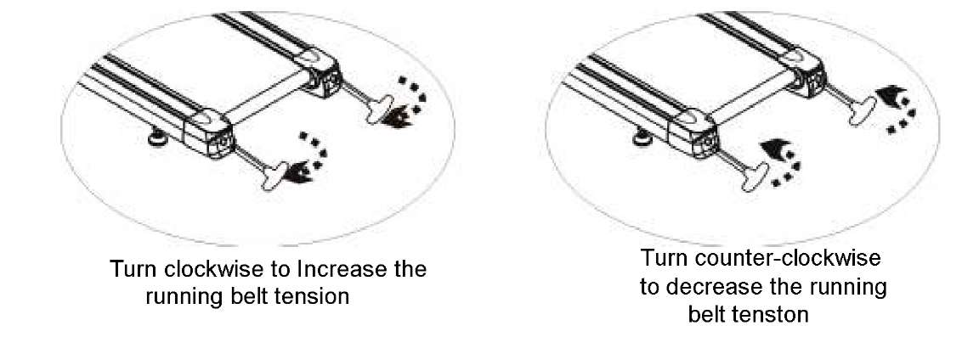

Уход и обслуживание
Уход и обслуживание
Всегда удаляйте ключ и выключайте кабель питания из розетки перед чисткой, смазкой, или выполнением любых других обслуживающих процедур.

Обслуживание деталей:
Номер | Деталь | Ежедневно | Еженедельно | Ежемесячно | Каждый сезон | Каждые полгода
1 | Винты консоли |  |  |  |  | Проверка
2 | Каркас | Протирка |  |  |  | Проверка
3 | Полотно |  | Сухая чистка |  |  | Проверка
4 | Кабель питания |  |  | Проверка
5 | Покрытие | Протирка |  | Проверка
6 | Ручки | Протирка |  |  |  | Проверка
7 | Винты ручек |  |  |  | Проверка
8 | Передние ролики |  |  |  | Протирка | Проверка
9 | Задние ролики |  |  |  |  | Проверка
10 | Ключ безопасности | Протирка
11 | Ремень привода |  |  |  | Протирка | Проверка
12 | Натяжение полотна |  |  |  |  | Проверка
13 | Мотор |  |  |  |  | Сухая чистка
14 | Моторные шкивы и пазы |  |  |  |  | Проверка
Уход и обслуживание
Чистка
Пот и грязь должны быть убраны с покрытия консоли и дорожки после тренировки. После каждой тренировки тренажер надо протереть влажным мягким куском ткани. Не используйте агрессивных химических чистящих средств.

Замена ремня привода
Ремень привода является быстро изнашиваемой частью. Он должен быть заменен, как только имеет видимые признаки износа или каждые 6000 часов работы.

Замена полотна
Полотно является быстро изнашиваемой частью. Оно должен быть заменено, как только имеет видимые признаки износа или каждые 6000 часов работы.

Хранение
Храните тренажер в чистом, сухом месте. Убедитесь в том что переключатель питания выключен и кабель питания отсоединен.

Передвижение
Данная дорожка была спроектирована и оснащена колесами для простого передвижения.
Перед передвижением убедитесь в том что переключатель питания выключен и кабель питания отсоединен.

Пульсометр
Перед/после бега, поставьте ступни на боковые части тренажера, возьмитесь за ручки, если ваш пульс слишком высок или неравномерен, отпустите ручки пока пульс не опустится до 0, после повторите тест. Не делайте тест во время тренировки.
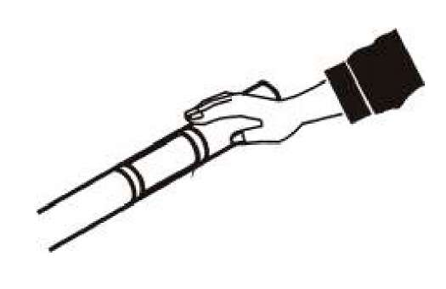
Уход и обслуживание
Симптом | Причина | Решение
Дисплей консоли не подсвечивается | А)Нет питания на тренажере  В) Кабель консоли не присоединен или частично присоединен  С) Перегрузка, сработала защита.  D) Источник питания консоли поврежден | А) Проверьте выключатель питания, должен гореть индикатор питания. Если не горит – проверьте источник питания.  В) Проверьте что бы каждый контакт кабеля консоли был правильно присоединен.  С) Проверьте предохранитель(рядом с выключателем питания), при необходимости включите его заново.  D) Выключите питание, снимите крышку мотора, включите питание и проверьте лампу консоли LED2 на интерфейсе PCB, если она не горит – замените.
Дисплей частично не работает | А) Консоль повреждена  В) Питание консоли нестабильно | А) Замените консоль  В) Проверьте питание, выключите. Снимите крышку мотора, включите питание и проверьте лампу консоли LED2 на интерфейсе PCB, если она не горит – замените.
На дисплее код «LS» | А) Проблема датчика оборотов  В) Проблема системы привода | А) Выключите питание на 15 секунд, после включите опять, нажмите старт, если консоль показывает «LS», выключите питание, снимите крышку мотора, проверьте кабель сенсора.  В) Выключите питание, снимите крышку мотора, замените интерфейс PCB, если не сработает – замените инвертор.
На дисплее код «E1» | Память повреждена | Замените консоль.
На дисплее код «E2» | Консоль не может получить сигнала от мотора или сигнал неправильный. | 1.Проверьте кабель консоли, все ли контакты соединены верно.  2.Замените мотор VR если сообщение не исчезло.  3.Проверьте горят ли индикаторы LED4 и LED5 во время управления мотором, если нет замените интерфейс PCB, если да – проверьте не заблокирован ли мотор.
На дисплее «LUBRICATE DECK» | Предупреждающее сообщение о том что нужно смазать ремень привода. | После смазки, нажмите «Stop» для удаления сообщения
Если кабель питания поврежден, он должен быть заменен производителем или сервисным центром, для предотвращения удара током.

